**Лабораторная работа**

**«Определение константы диссоциации метилового оранжевого»**

**Цели работы:**

1. Регистрация спектров поглощения растворов метилового оранжевого с различными значениями pH в видимой и УФ-областях спектра;
2. Определение рабочих длин волн для кислой и основной форм исследуемого индикатора, нахождение изобестической точки;
3. Проверка закона Бугера - Ламберта - Бера; определение коэффициентов экстинкции кислой и основной форм индикатора на выбранных длинах волн;
4. Определение константы диссоциации метилового оранжевого.

**ТЕОРЕТИЧЕСКАЯ ЧАСТЬ**

В основе количественных измерений в спектроскопии лежит ***закон Бугера - Ламберта- Бера****,* который связывает способность вещества поглощать свет с концентрацией данного вещества:

$lg (I0/I) = ε_{γ}•C•l = D_{γ}$

где I и I0 - интенсивность прошедшего и падающего на образец света; $ε_{γ}$- коэффициент пропорциональности, называемый ***молярным коэффициентом******поглощения****,* или ***коэффициентом экстинкции***вещества. Таким образом, оптическая плотность линейно связана с концентрацией:

$D_{γ}$ = $ε_{γ}•C•l$

Величина, обратная коэффициенту экстинкции, равна толщине слоя раствора с концентрацией 1 моль/л, в котором интенсивность света уменьшается в 10 раз.

Для процесса поглощения света веществом характерна аддитивность: 

Необходимым условием для получения спектра поглощения какого-либо вещества в растворе является **полная прозрачность** в данной спектральной области используемого растворителя

Большинство часто используемых растворителей не имеют поглощения в видимой и ближней ультрафиолетовой областях спектра с границей пропускания УФ-излучения от 326 нм (бензол) до 200 нм (вода).

**Устройство спектрофотометра**

На рис. 1 показана принципиальная схема однолучевого спектрофотометра.

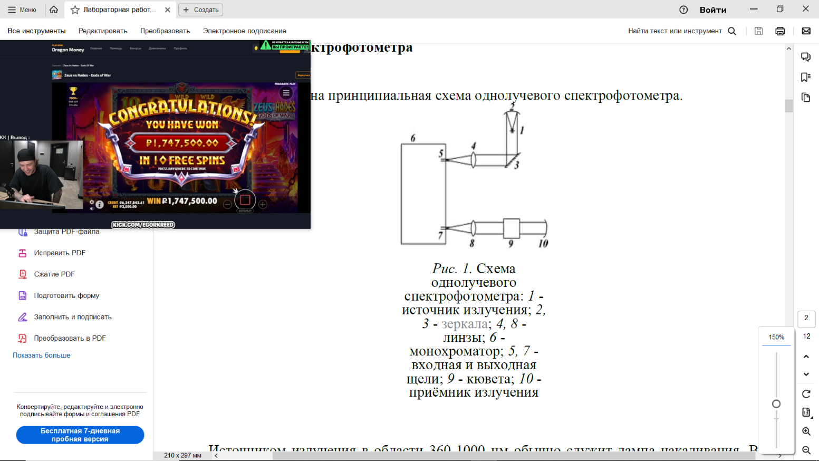

Источником излучения в области 360-1000 нм обычно служит лампа накаливания. В качестве источника УФ-излучения в области 200-360 нм используют водородные или дейтериевые лампы. В монохроматорах в качестве диспергирующего элемента применяют призму или дифракционную решётку.

**Особенности спектрофотометрических экспериментов**

В спектроскопии принято для каждого исследуемого вещества экспериментально проверять выполнимость закона Бугера - Ламберта - Бера. С этой целью проводят измерения оптической плотности на фиксированной длине волны для ряда растворов с различной концентрацией. По полученным данным строится калибровочный график, по которому судят о наличии пропорциональности. Тангенс угла наклона этой прямой и есть коэффициент экстинкции исследуемого вещества.

При проведении точных спектроскопических измерений необходимо грамотно выбирать *рабочую длину волны.* В большинстве случаев удобнее всего проводить измерения в области максимального поглощения. В случае, когда в растворе присутствуют несколько веществ, целесообразно выбирать рабочую длину волны в области, где их спектры перекрываются в меньшей степени.

Обычно подбирают такие условия, чтобы оптическая плотность исследуемого раствора находилась в пределах 0,1 < *D <* 1,4. Если же экспериментально измеренные значения оптической плотности оказываются за пределами рекомендуемого диапазона, то следует использовать для измерений кювету с иной длиной оптического пути, либо дополнительно разбавить исследуемый раствор.  
**Анализ спектров многокомпонентных систем**Рассмотрим ситуацию, когда в растворе содержатся два вещества A и B (рис. 4.3) или одно вещество в двух формах (например, протонированная и депротонированная кислота HA и А-), а их концентрации связаны отношением $CHA + C_{A}^{-} =const$*.* В этом случае по спектру поглощения можно определить значения $CHA$ и $C_{A}^{-}$. Выберим рабочую длину волны $λ$*2* следует выбрать так, чтобы одна форма вещества не имела на ней поглощения, а вторая поглощала сильнее Зная С0 и оптическую плотность *D* на выбранной длине волны $λ$*2*, концентрацию вещества B в растворе можно найти как: $C_{B}=C_{0}\frac{D\left(λ_{2}\right)}{D_{B}\left(λ_{2}\right)}$ где $D_{B}\left(λ_{2}\right)$- оптическая плотность раствора, содержащего только вещество B. Если рабочая длина $λ$ *1* волны выбрана таким образом, что на ней поглощают обе формы, но коэффициенты экстинкции $ε_{HA}\left(λ_{1}\right) и ε_{A}\left(λ_{1}\right)$ различаются, то $CHA$ и $C_{A}^{-}$ также могут быть определены (см. далее формулу (4)).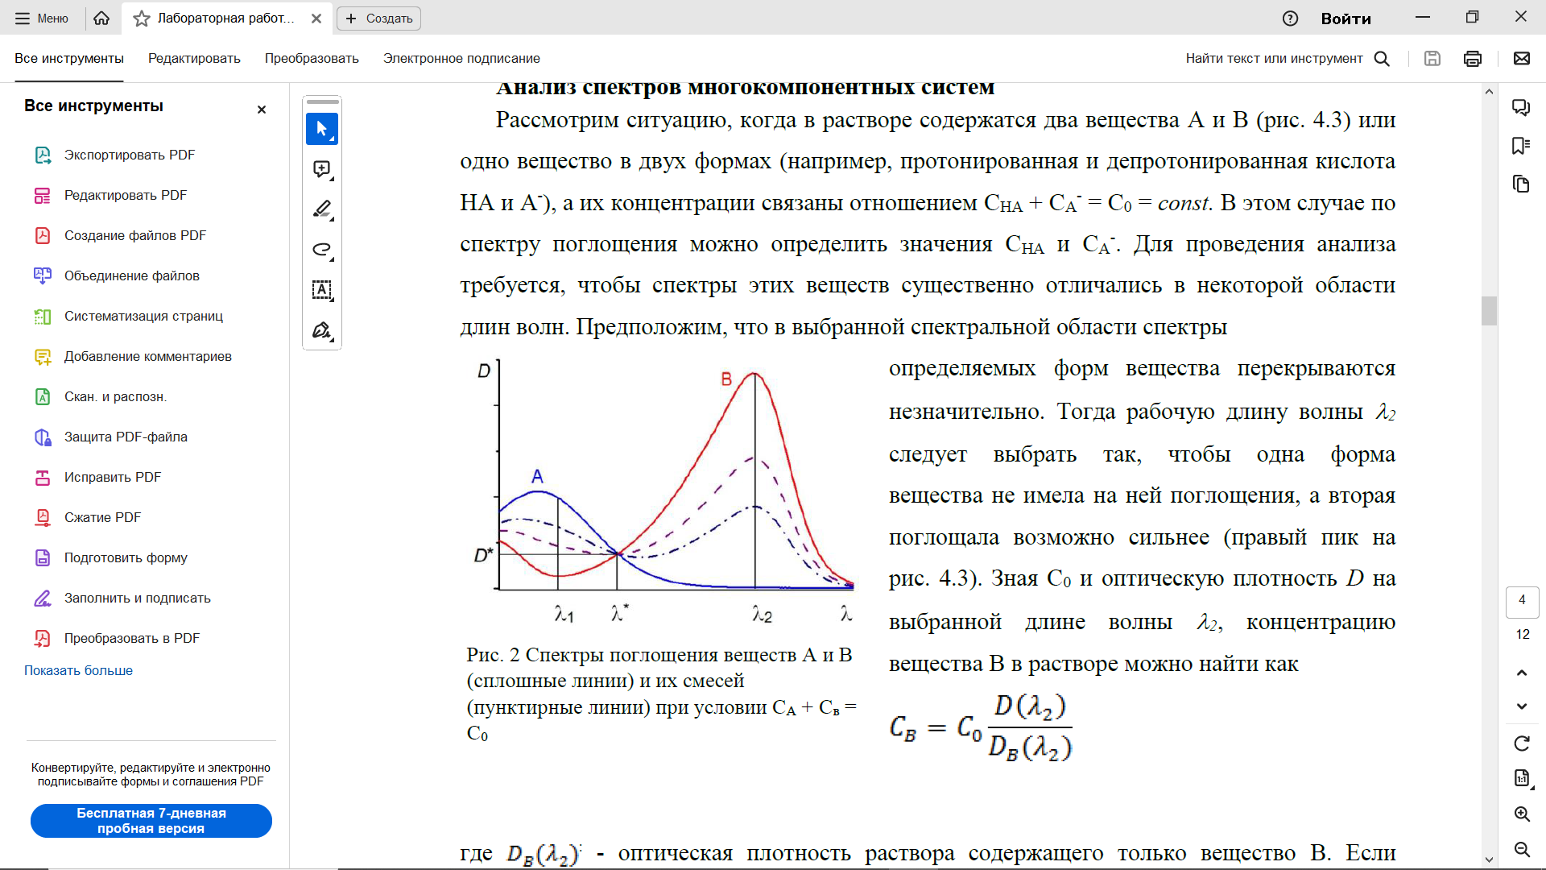

Оптическая плотность раствора, содержащего частично диссоциированную кислоту:

Если суммарная концентрация кислоты *С0* поддерживается постоянной, то это выражение можно переписать в виде

(1)

где $α$ = (СА-/С0 ) - степень диссоциации кислоты.

Как видно из формулы (1) и рис. 2, если при некоторой длине волны *X\** коэффициенты экстинкции обеих поглощающих форм равны между собой ($ε_{A}$ = $ε_{В}$ = $ε$*), то оптическая плотность на данной длине волны *D*X*\** определяется только суммарной концентрацией С0 и не зависит от соотношения равновесных форм. Поэтому спектральные кривые будут пересекаться в одной точке, которую называют ***изобестической****.*

Наличие на спектрах поглощения одной или нескольких изобестических точек является хорошим критерием, позволяющим судить о наличии в растворе равновесия между двумя и только двумя веществами.

Точность анализа смеси растёт с увеличением разницы *($ε_{A}$- $ε_{В}$),* достигая максимального значения в точках, где эта разница принимает наибольшее значение. Такие точки называют ***характеристическими****.*

**Анализ кислотно-основных равновесий в растворах**

*Кислотой* называют частицу, способную отдавать протон, а *основанием* - частицу, способную принимать протон. Схематически кислотно-основное равновесие может быть записано в следующем виде: HxAy H + + Hx-1Ay

где HxAy - сопряжённая кислота Hx-1Ay - сопряжённое основание.

Данное равновесие характеризуется константой кислотности, которая определяется произведением активностей участвующих в равновесии частиц в степенях, соответствующих стехиометрическим коэффициентам:

(2)

В зависимости от рассматриваемого равновесия одна и та же частица может служить как кислотой, так и основанием. Кислотность частицы (способность отдавать протон) зависит не только от её собственных свойств, но и от свойств частиц, которые принимают протон.

Рассмотрим процесс диссоциации слабой одноосновной кислоты в водном растворе:

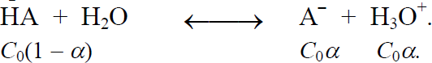

Выражение для константы диссоциации записывается как

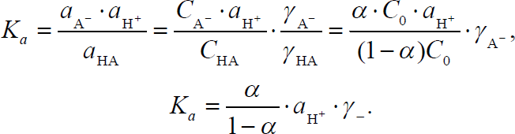

(3)

Переходная область резкого изменения степени диссоциации от $α$ ≈ 0 - $α$ ≈ 1 занимает 2-3 единицы pH. При меньших или больших значениях pH оптическая плотность на рабочей длине волны будет меняться слабо, принимая значения, которые можно обозначить соответственно как *Dкисл* и *Dщел*:

В переходной области при 0 < *а < 1* получаем:

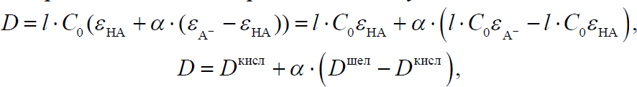

откуда следует

(4)

Определение константы диссоциации слабой кислоты в воде по формулам (3) и(4) целесообразно проводить в буферных растворах с контролируемым значением pH. Степень диссоциации находят по спектроскопическим данным, активность ионов водорода определяется pH-метром, а коэффициент активности аниона кислотного остатка рассчитывают по формуле Дебая - Хюккеля:

(5)



(6)

где *I* - ионная сила раствора, *Ci* и Z*i* - молярная концентрация и заряд иона. При этом суммирование производится по всем присутствующим в растворе ионам.

Логарифмируя (3) и учитывая, что pH = - lg н+, получаем:



(7)

Эта формула позволяет рассчитывать константу диссоциации одноосновной кислоты в буферном растворе.

**Методика****oпределения константы диссоциации метилового оранжевого**

Кислотно-основное равновесие, устанавливающееся в растворах метилового оранжевого (натриевой соли 4'-диметиламиноазабензол-4-сульфокислоты) представляется следующим образом:

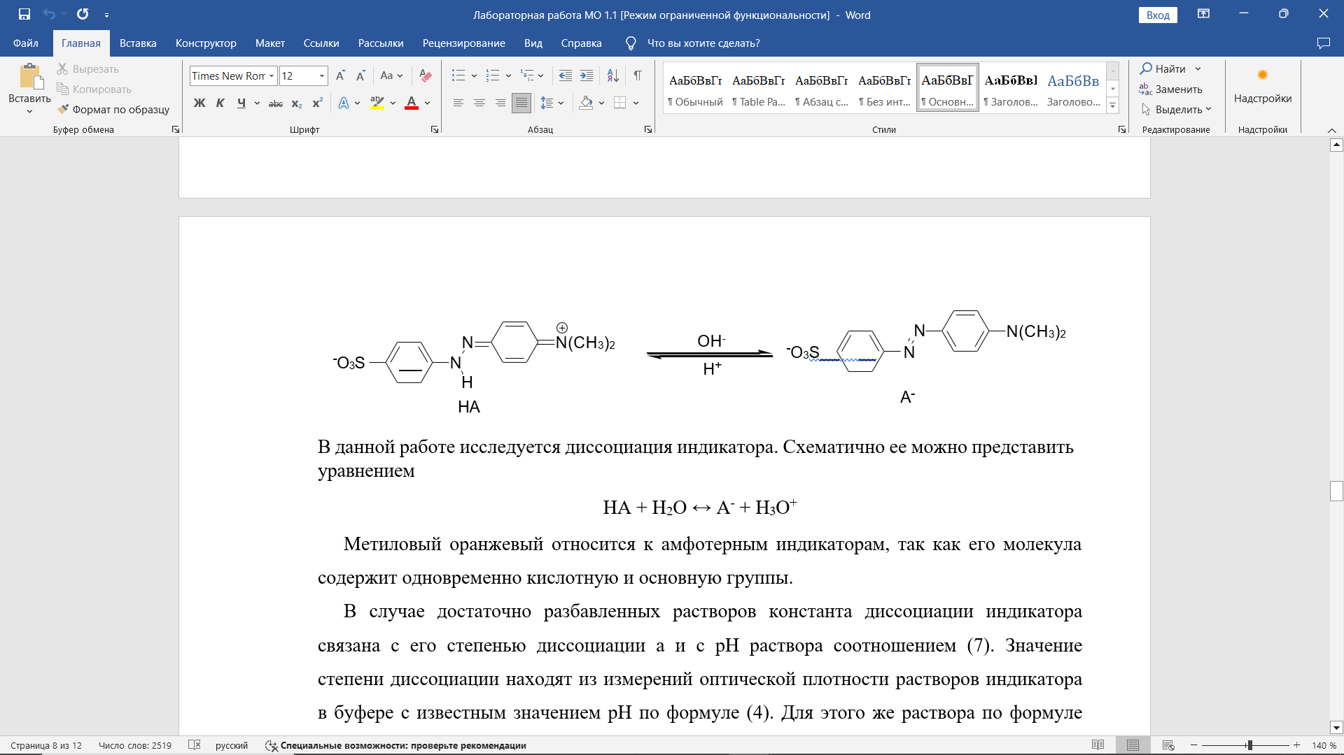

В данной работе исследуется диссоциация индикатора. Схематично ее можно представить уравнением

HA + H2O ↔ A- + H3O+

Метиловый оранжевый относится к амфотерным индикаторам, так как его молекула содержит одновременно кислотную и основную группы.

В случае достаточно разбавленных растворов константа диссоциации индикатора связана с его степенью диссоциации $α$ и с pH раствора соотношением (7). Значение степени диссоциации находят из измерений оптической плотности растворов индикатора в буфере с известным значением pH по формуле (4). Для этого же раствора по формуле Дебая - Хюккеля (5) определяют коэффициент активности $γ$-*.* Зная значения *a, $γ$* -*,-* и pH, можно определить значение константы диссоциации *Ка.*

Для точного определения *Ка* необходимы следующие условия:

* концентрация индикатора в кислых, щелочных и буферных растворах должна быть выбрана так, чтобы максимальные значения оптических плотностей всех растворов находились в пределах рабочей шкалы используемых
* поскольку значения коэффициентов экстинкции исследуемых частиц могут зависеть от ионной силы раствора, все используемые растворы должны иметь одинаковую ионную силу I. Кроме того, значения *I* не должны превышать 0,1 М, чтобы для расчёта коэффициентов активности ионов можно было использовать формулу Дебая-Хюккеля;
* все эксперименты должны выполняться при одинаковой температуре

**Практическая часть**

*Необходимое оборудование и материалы*:

* мерные колбы на 50 мл – 10 шт
* спектрофотометр
* кварцевая кювета толщиной 1 см.
* раствор метилового оранжевого 0.2 г/л
* 0.1 М раствор HCl
* 0.1 М раствор NaOH
* *буфер I* (pH = 3,9)
* *буфер II* (pH = 3,7)
* *буфер III* (pH = 3,5)

Буферный раствор I (буфер I), pH = 3,9, приготовим в мерной колбе на 200 мл из ацетата натрия и уксусной кислоты, используя безводный тригидрат ацетата натрия. Рассчитываем навеску ацетата натрия, чтобы его концентрация в готовом буферном растворе была равна 0,02 М. Необходимое количество уксусной кислоты рассчитывают по формуле Гендерсона:

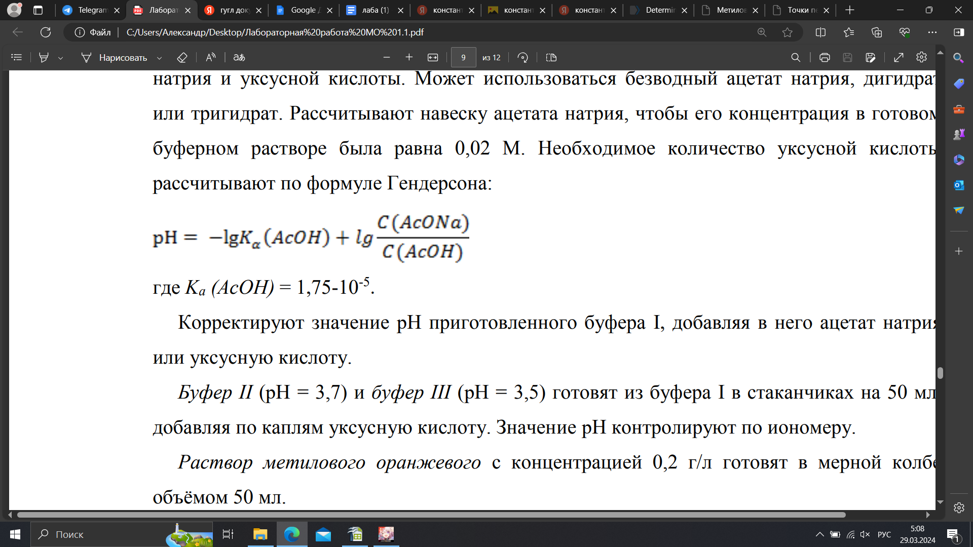

где Ka (AcOH) = 1,75 * 105 . Значение pH приготовленного буфера I скорректируем, добавляя в него ацетат натрия или уксусную кислоту. Буфер II (pH = 3,7) и буфер III (pH = 3,5) приготовим из буфера I в стаканчиках на 50 мл, добавляя по каплям уксусную кислоту (значение pH контролируем по иономеру). Раствор метилового оранжевого с концентрацией 0,2 г/л приготовим в мерной колбе объёмом 50 мл.

*Таблица 1. Растворы*

| Номер раствора | Раствор метилоранж  0.2 г/л | Раствор кислоты или щелочи 0.1 н | Вода |
| --- | --- | --- | --- |
| 1 | 2.0 мл | 5 мл HCl | Добавляют воду в каждый раствор, доводя его объем до 50 мл. |
| 2 | 1.5 мл | 5 мл HCl |
| 3 | 1.0 мл | 5 мл HCl |
| 4 | 0.5 мл | 5 мл HCl |
| 5 | 2.5 мл | 5 мл NaOH |
| 6 | 2.0 мл | 5 мл NaOH |
| 7 | 1.5 мл | 5 мл NaOH |
| 8 | 1.0 мл | 5 мл NaOH |
| 9 | 2.0 мл | 25 мл буфер 1 |
| 10 | 2.0 мл | 25 мл буфер 2 |
| 11 | 2.0 мл | 25 мл буфер 3 |
| 12 | 0 мл | 0 мл |  |

1. Спектры поглощения приготовленных растворов индикатора будем снимать в области 300-600 нм. Для этого используем кюветы с длиной оптического пути l = 0.5 см (для корректировки базовой линии используют кювету с дистиллированной водой) (см. рис. 3, 4, 5).

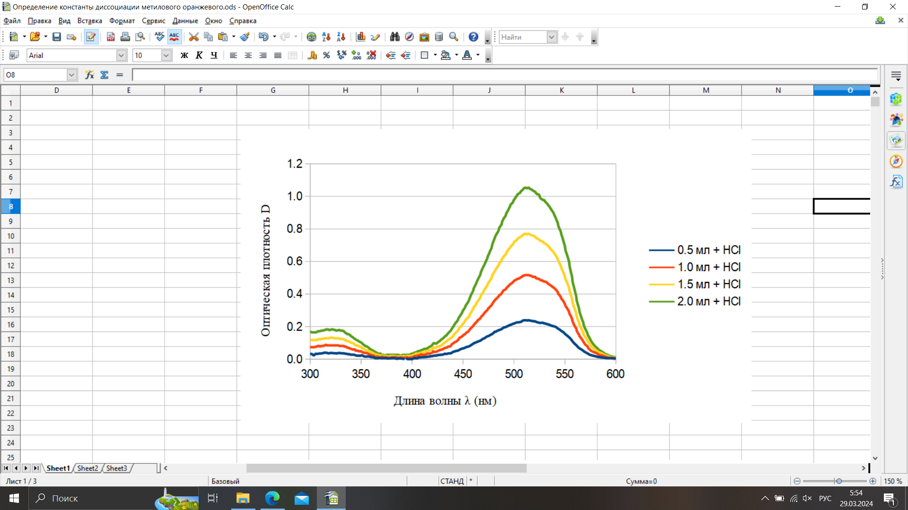

Рис. 3. Спектр растворов № 1-4

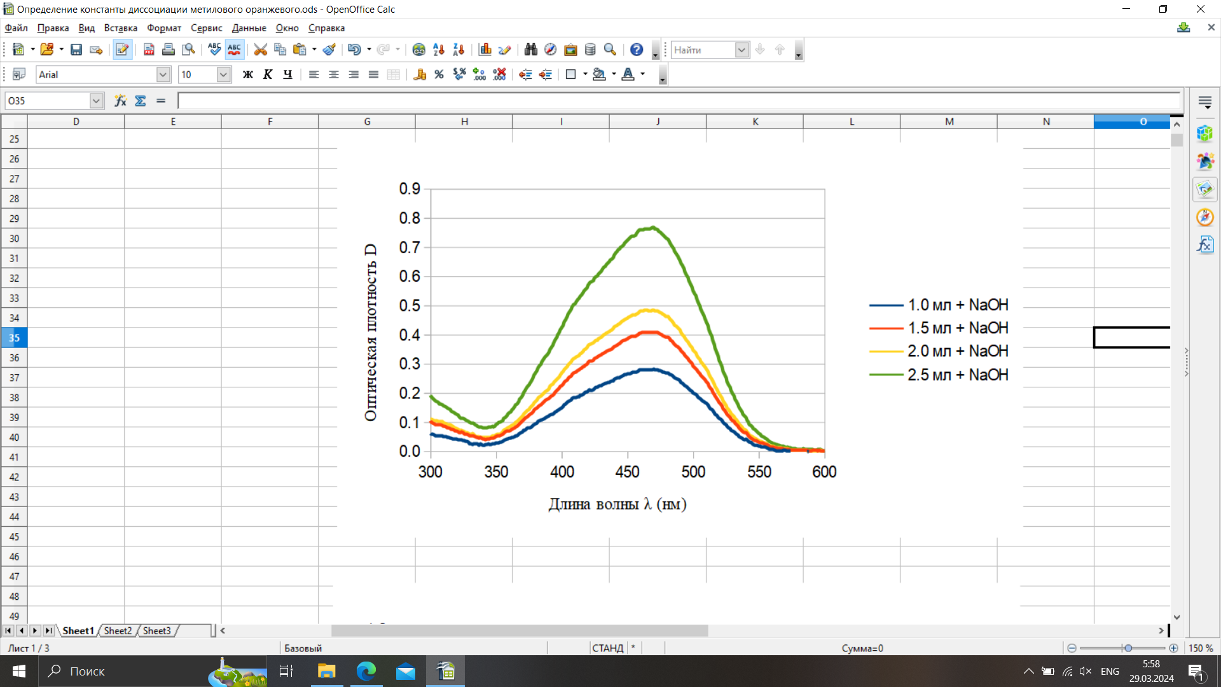

Рис. 4. Спектр растворов № 5-8

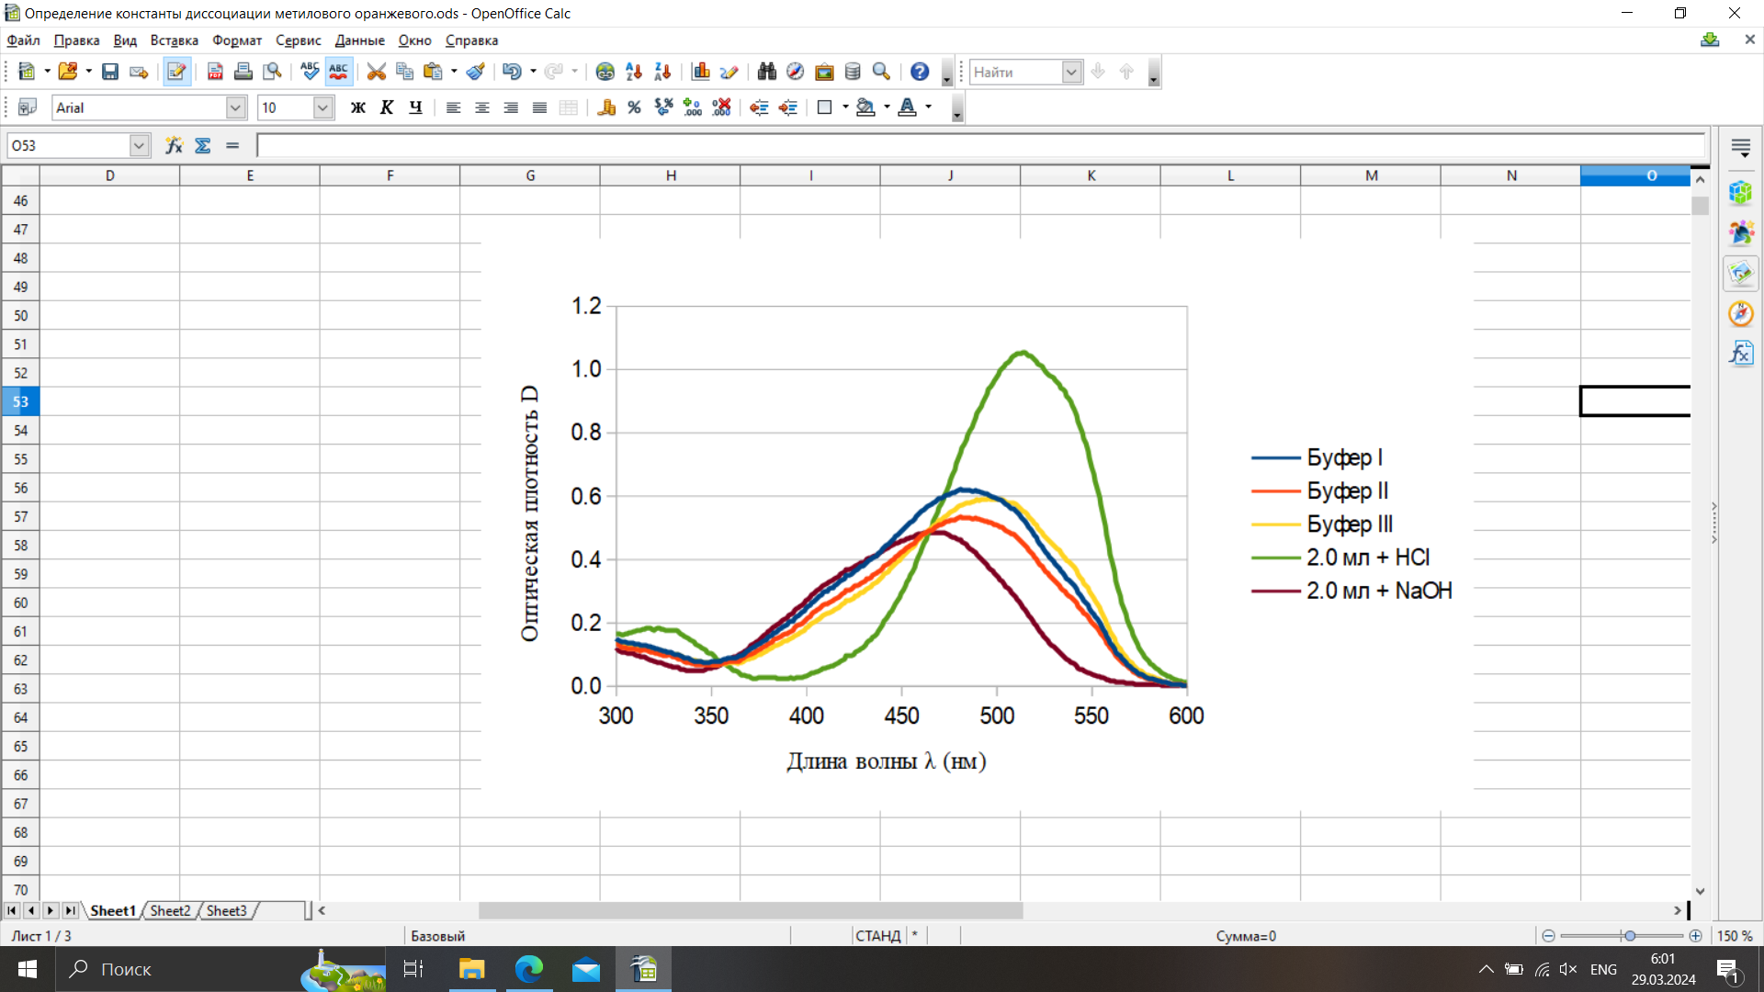

Рис. 4. Спектр растворов № 1, 6, 9-11

2. По спектрам поглощения растворов № 1, 6, 9-11 (см. рис. 5) определим рабочую длину волны λ1, на которой будут измеряться оптические плотности всех растворов (λ1 = 510 нм).

3. Найдём изобестическую точку и определяют её характеристики: λ* = 465 нм, Dλ* = 0.488. Соответственно, коэффициент экстинкции в данной точке 𝜀* = 0.4 * 105 (М * см)-1. Видно, что спектр буфера I не соответствует предполагаемой зависимости. Возможно, причиной тому является неправильно приготовленный раствор.

4. По спектрам поглощения растворов № 1-4 (см. рис. 3) и 5-8 (см. рис. 4) определим оптические плотности D протонированной и депротонированной форм индикатора на рабочей длине волны λ1 (см. табл. 2).

*Таблица 2. Оптические плотности индикатора на рабочей длине волны λ1 = 510 нм*

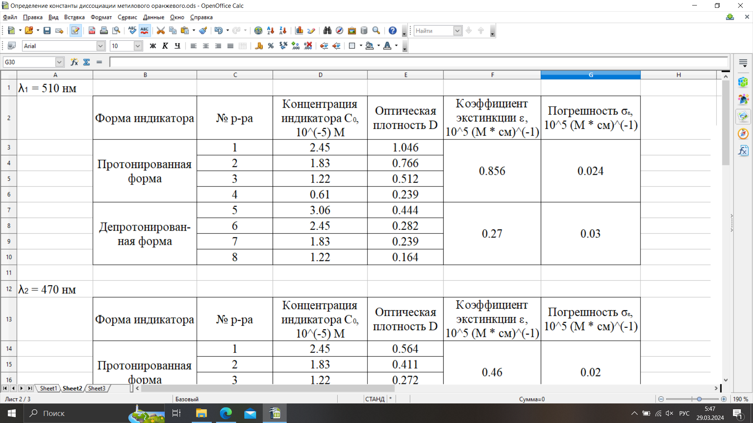

5. Проверим выполнение закона Бугера - Ламберта - Бера. Построим графики зависимости D от концентрации индикатора для кислых (№ 12, 1- 4) и щелочных (№ 12, 5-8) растворов (см. рис. 6); по графикам рассчитаем коэффициент экстинкции для каждой формы индикатора на выбранной рабочей длине волны λ1 (см. табл. 2).

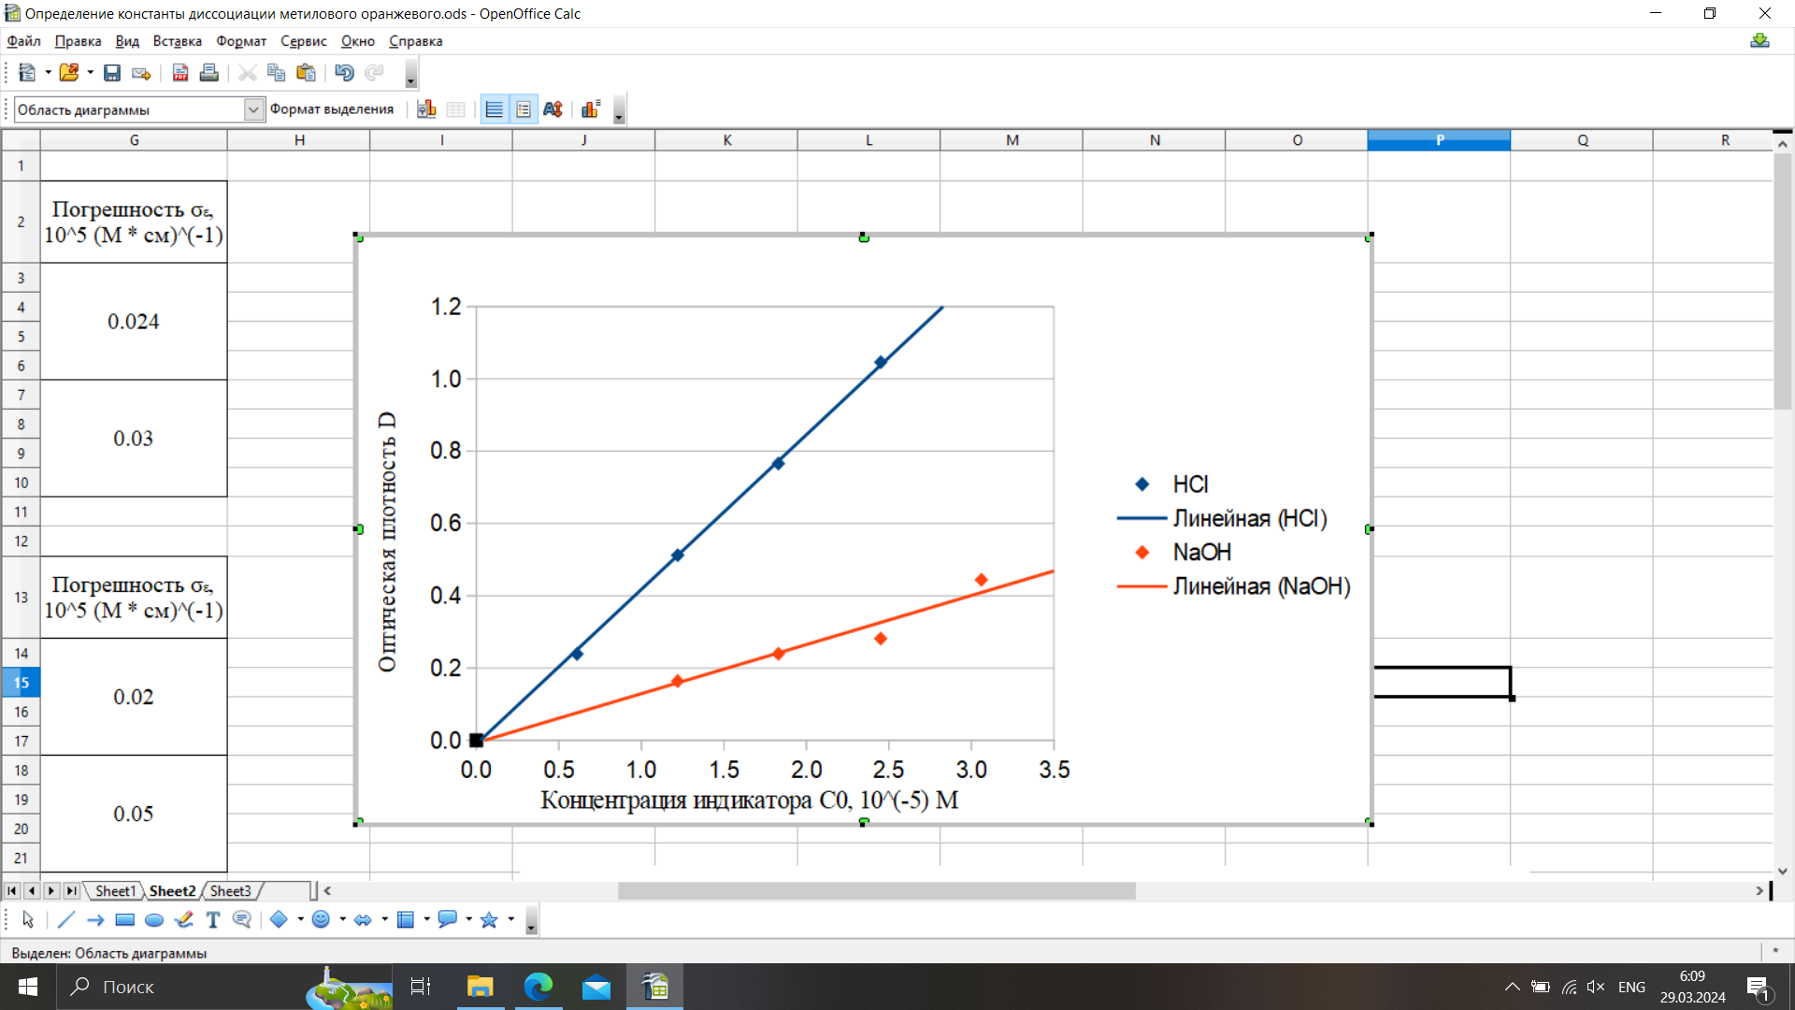

Рис. 6. Графики зависимости D от концентрации индикатора С0 (λ1 = 510 нм)

6. Для параллельного расчёта выберем ещё одно значение рабочей длины волны λ2 (λ2 = 470 нм)и повторим п. 4-5 для данной длины волны (см. табл. 3, рис. 7).

*Таблица 3. Оптические плотности индикатора на рабочей длине волны λ2 = 470 нм*

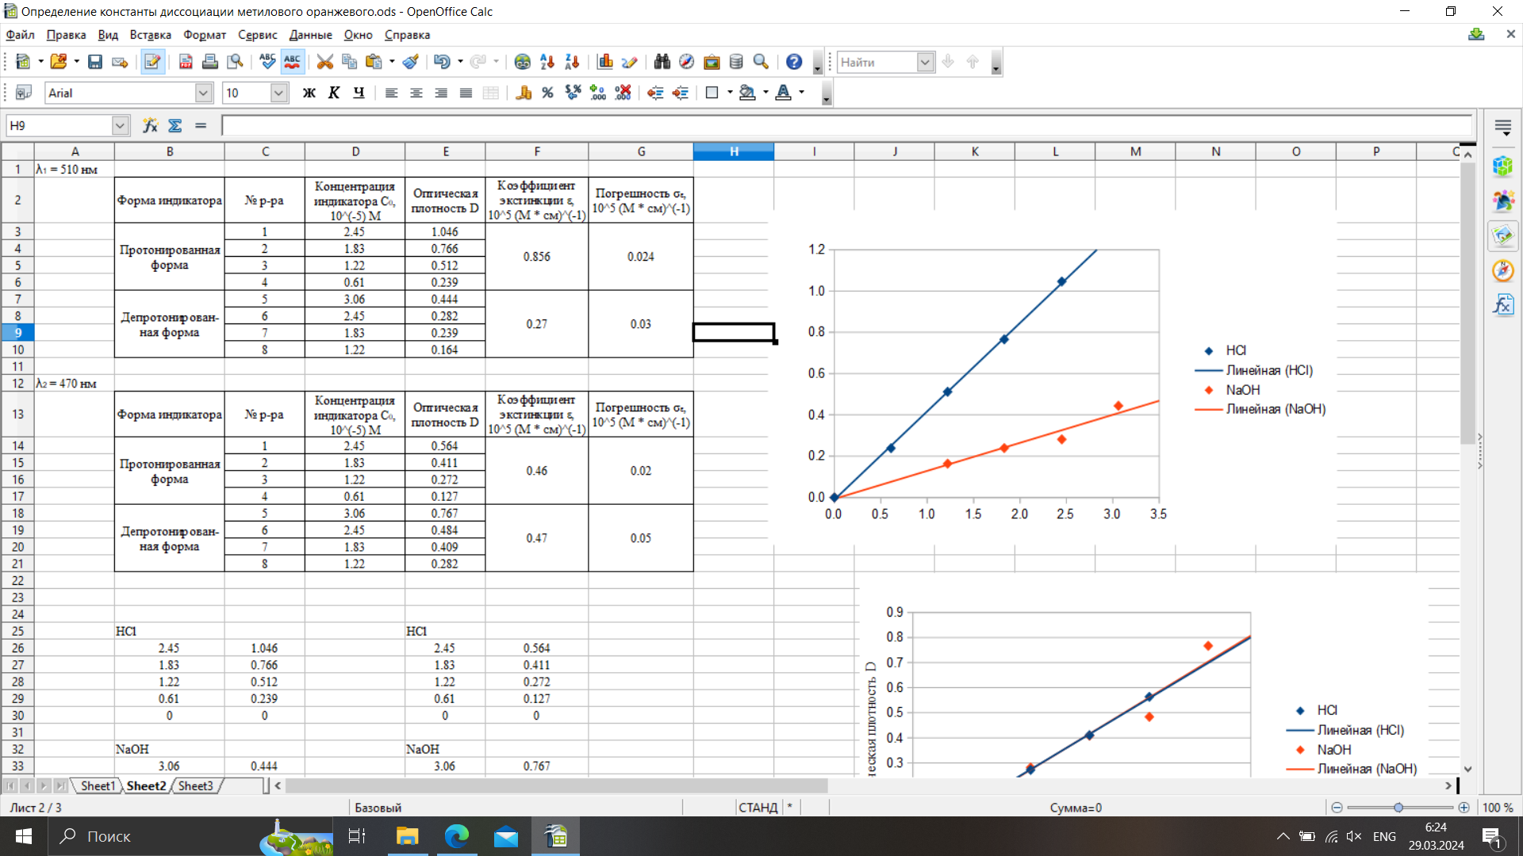

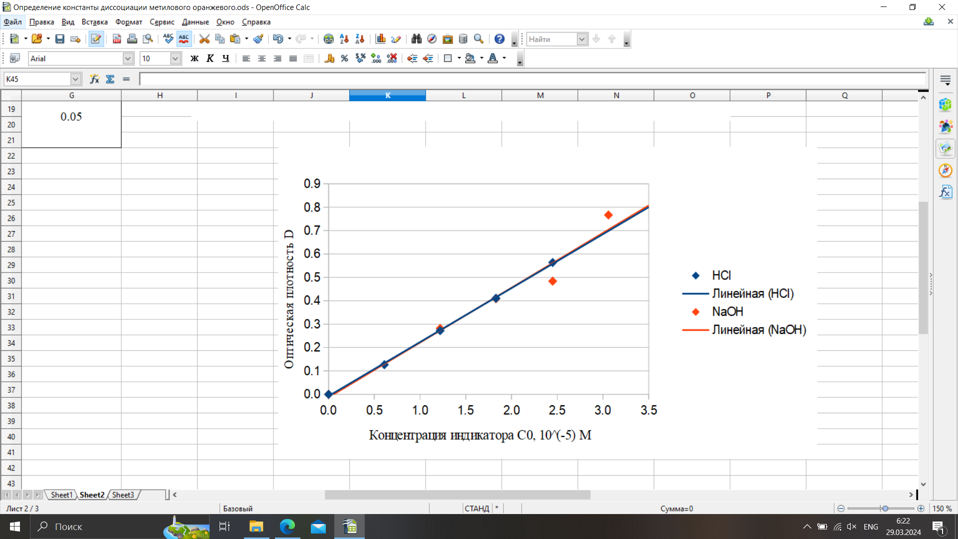

Рис. 6. Графики зависимости D от концентрации индикатора С0 (λ2 = 470 нм)

7. По формулам, приведённым в теоретической части, рассчитаем значение константы диссоциации индикатора, сделав два параллельных расчёта для λ1 и λ2 (см. табл. 4).

*Таблица 4. Расчёт константы диссоциации индикатора метилового оранжевого*

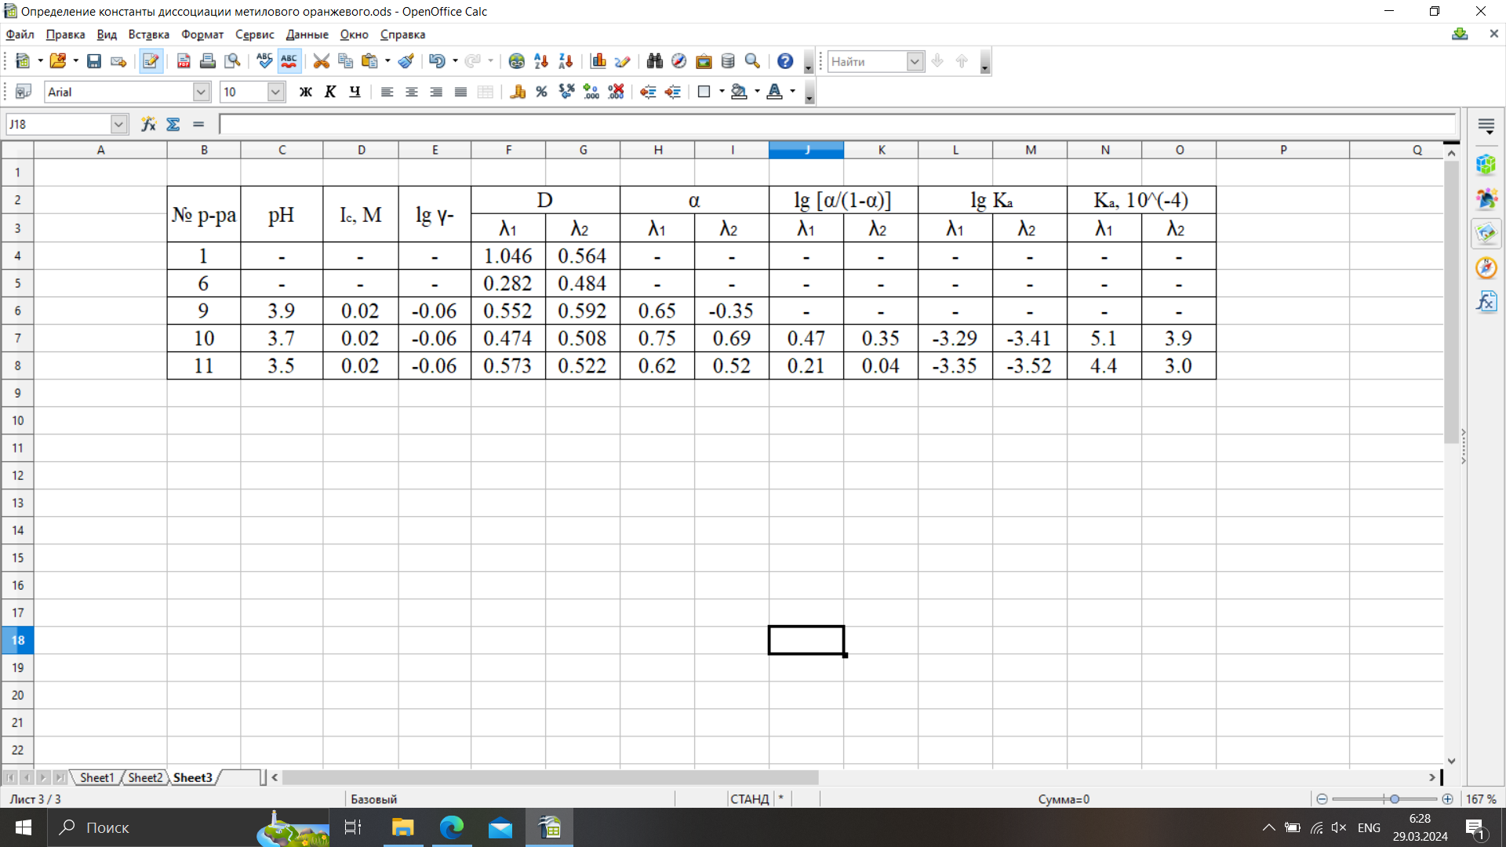

8. Сравнивая полученные результаты с табличными данными (Ka = 4.6 * 10-4), можем сделать вывод о том, что нам удалось получить относительно точные значения константы диссоциации индикатора метилового оранжевого для буферов II и III.